2016-2017学年河北省保定市高一（上）联考物理试卷（12月份）

一、选择题：本题共10小题，共40分在每小题给出的四个选项中，第1-6小题只有一个选项正确，第7-10小题有多个选项正确。全部选对的得4分，选对但不全的得2分，有选错或不答得得0分。
1．校运会上，小龙参加了百米赛跑并荣获冠军，关于小龙赛跑过程中的惯性，下列说法正确的是（ ）
A．小龙赛跑过程中的惯性保持不变
B．小龙跑完后停下休息时，没有惯性
C．小龙加速跑的过程中，其惯性增大
D．小龙减速跑的过程中，其惯性减小
2．关于加速度的方向，下列说法中正确的是（ ）
A．总与末速度的方向一致 B．总与初速度的方向一致
C．总与平均速度的方向一致 D．总与速度变化的方向一致
3．运动员参加110米栏比赛，11秒末到达终点的速度为12m/s，则全程的平均速度是（ ）
A．10m/s B．11m/s C．6m/s D．12m/s
4．如图所示，用两根轻绳子吊起一重物，使重物保持静止状态，在缓慢增大两绳之间夹角的过程中，两绳对重物的拉力的合力变化情况是（ ）
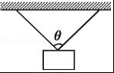
A．保持不变 B．逐渐增大 C．逐渐减小 D．先增大后减小
5．一质点做直线运动，其运动的位移x与时间t的比值与时间t的关系图线为一条过原点的倾斜直线，如图所示，由图可知，t=2s时质点的速度大小为（ ）
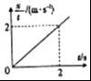
A．1 m/s B．2 m/s C．3 m/s D．4 m/s
6．一个大小为10N的力F与它的一个分力F₁的夹角为37°，F₁大小未知，取sin37°=0.6，cos37°=0.8，F的另一个分力为F₂的最小值为（ ）
A．5N B．6N C．8N D．10N
7．关于自由落体运动，下列说法正确的是（ ）
A．物体竖直向下的运动就是自由落体运动
B．加速度等于重力加速度的运动就是自由落体运动
C．在自由落体运动过程中，不同质量的物体运动规律相同
D．物体做自由落体运动的速度与时间成正比
8．预计2020年，我国的北斗卫星导航系统信号（如图所示）将覆盖全球，北斗卫星导航系统可以免费提供定位，测速和授时服务，定位的精确度为10m，测速的精确度为0.2m/s，下列说法正确的是（ ）
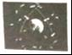
A．研究北斗卫星导航系统中某卫星绕地球运行的周期时，可以将其看做质点
B．北斗导航卫星定位提供的是被测物体的位移
C．北斗导航卫星授时服务提供的是时刻
D．北斗导航卫星测速服务提供的是运动物体的加速度
9．甲、乙两物体从同一点开始做直线运动，其v﹣t图象如图所示，下列判断正确的是（ ）
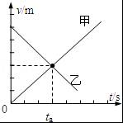
A．在t_{a}时刻两物体速度大小相等，方向相反
B．在t_{a}时刻两物体加速度大小相等，方向相反
C．在t_{a}时刻之前，乙物体在甲物体前，并且两物体间的距离越来越大
D．在t_{a}时刻之后，甲物体在乙物体前，并且两物体间的距离越来越大
10．如图所示，在水平地面上放有一质量m=3kg的物块，物块在水平方向上受到力F的作用，且力F随时间t（单位为“s”）变化的关系为F=5﹣t（N），t=0时刻，力F的方向水平向左，已知物块与水平地面间的动摩擦因数μ=0.2，取重力加速度g=10m/s²，认为物块受到的最大静摩擦力等于滑动摩擦力，下列说法正确的是（ ）
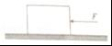
A．物块受到的摩擦力先减小后增大，最后一直不变
B．物块受到的摩擦力先增大后减小，最后一直不变
C．在t=20s时，物块受到的摩擦力为零
D．在t=24s时，物块受到的摩擦力大小为6N

二、非选择题：，共6小题，共60分，把答案填在答题卡中的横线上或按题目要求作答，解答题应写出必要的文字说明，方程式和重要演算步骤，只写出最后答案的不能得分，有熟知计算的题，答案中必须明确写出熟知和单位
11．某兴趣小组利用气垫导轨来测量物块运动的加速度，实验装置如图所示，细线平行于桌面，固定在物块上的遮光片的宽度为d，两光电门之间的距离为s，现有静止释放物块，测得遮光片通过光电门A，B所用时间分别为△t_{A}、△t_{B}，用遮光片通过光电门的平均速度表示遮光片的竖直中线通过光电门的瞬时速度．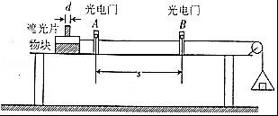
（1）遮光片的竖直中线通过光电门A的瞬时速度v_{A}
（2）利用实验中测出的物理量，计算出物块运动的加速度大小a= ．
12．用图甲所示的装置做“探究加速度与质量的关系”的实验
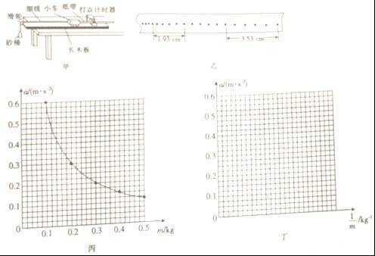
（1）为了减小长木板对小车摩擦力的影响，必须在长木板 （填“远离”或“靠近”）滑轮的一端下面垫一块木板的位置，反复移动木板的位置，直至小车未挂砂桶时在长木板上做 运动
（2）保持小车受力不变，测量不同质量的小车在这个力作用下的加速度，某次实验中打出如图乙所示的纸带（打点计时器所接电源的频率为50Hz），这个加速度的大小a= m/s²（结果保留两位有效数字
（3）某同学吧实验得到的几组数据画成图丙所示的a﹣m图象，为了更直观地描述小车的加速度与其质量的关系，请你根据他的图象选择合适的标度在图丁中画出a﹣图象．
13．爆炸性的加速度往往是跑车的卖点．大众朗逸VS882由静止匀加速至108km/h只需5s．
（1）求大众朗逸VS882的加速度大小；
（2）假设普通私家车的加速度为3m/s²，它们需要多长时间才能由静止加速至108km/h．
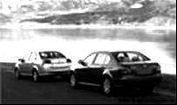
14．如图所示，在天花板上悬挂一轻质弹簧，当在弹簧下端挂上质量m₁=0.5kg的重物时，弹簧的长度L₁=22cm；当在弹簧下端挂上质量m2=0.75kg的重物时，弹簧的长度L₂=23cm．已知弹簧始终在弹性限度内，取g=10m/s²，求该弹簧的劲度系数k．
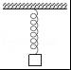
15．如图所示，用一根穿过光滑定滑轮的轻绳将物体甲、乙连接，物体甲置于粗糙的水平地面上、物体乙悬挂在空中，此时轻绳与水平方向的夹角θ=37°，整个装置处于静止状态．已知物体甲、乙的重量分别为G_{甲}=80N，G_{乙}=50N，取sin37°=0.6，cos37°=0.8，求水平地面对物体甲的支持力N及摩擦力f的大小．
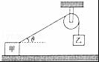
16．一卡车以v₀=10m/s的速度在平直公路上匀速行驶，因为路口出现红灯，司机从较远的位置A立即开始刹车，使卡车匀减速前进．当卡车运动到位置B，速度减小到v₀=2m/s，交通灯恰好转为绿灯，司机当即放开刹车开始做匀加速运动，并且只用了减速过程一半的时间，运动到位置C时，卡车就加速到原来的速度，已知从开始刹车到恢复原来的速度所用的时间t=12s，求
（1）卡车在减速和加速过程中的加速度大小a₁，a₂
（2）刹车后卡车在2s时的速度大小v
（3）整个过程中卡车运动的距离s．

2016-2017学年河北省保定市高一（上）联考物理试卷（12月份）
参考答案与试题解析

一、选择题：本题共10小题，共40分在每小题给出的四个选项中，第1-6小题只有一个选项正确，第7-10小题有多个选项正确。全部选对的得4分，选对但不全的得2分，有选错或不答得得0分。
1．校运会上，小龙参加了百米赛跑并荣获冠军，关于小龙赛跑过程中的惯性，下列说法正确的是（ ）
A．小龙赛跑过程中的惯性保持不变
B．小龙跑完后停下休息时，没有惯性
C．小龙加速跑的过程中，其惯性增大
D．小龙减速跑的过程中，其惯性减小
【考点】惯性．
【分析】惯性是物体的固有属性，它指的是物体能够保持原来的运动状态的一种性质，惯性大小与物体的质量有关，质量越大，惯性越大．
【解答】解：A、惯性大小的唯一量度是质量，小龙赛跑过程中质量不变，惯性保持不变，故A正确；
B、小龙跑完后停下休息时，质量不变，惯性保持不变，有惯性，故B错误；
C、惯性大小的唯一量度是质量，小龙加速跑、减速跑时质量不变，惯性不变，故CD错误；
故选：A

2．关于加速度的方向，下列说法中正确的是（ ）
A．总与末速度的方向一致 B．总与初速度的方向一致
C．总与平均速度的方向一致 D．总与速度变化的方向一致
【考点】加速度．
【分析】本题应抓住：速度方向与加速度方向不一定相同；速度的改变量的方向就是加速度的方向；
速度方向改变了，而加速度不一定改变；运动方向就是物体的速度方向，与加速度方向不一定相同．
【解答】解：A、速度的方向与加速度的方向不一定相同．加速直线运动，两者方向相同；减速直线运动，两者方向相反，而在曲线运动中，加速度方向与速度方向不在同一直线上．故AB错误；
C、平均速度方向是位移方向，所以加速度方向与平均速度方向没有关系，故C错误；
D、根据加速度的定义式a=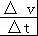，得知，速度改变量的方向就是加速度的方向．故D正确；
故选：D．

3．运动员参加110米栏比赛，11秒末到达终点的速度为12m/s，则全程的平均速度是（ ）
A．10m/s B．11m/s C．6m/s D．12m/s
【考点】平均速度．
【分析】由题意可明确位移和时间，则由平均速度公式即可求得全程的平均速度．
【解答】解：平均速度为位移与通过该位移所用时间的比值，故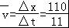=10（m/s），故BCD项错误、A项正确．
故选：A．

4．如图所示，用两根轻绳子吊起一重物，使重物保持静止状态，在缓慢增大两绳之间夹角的过程中，两绳对重物的拉力的合力变化情况是（ ）
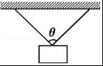
A．保持不变 B．逐渐增大 C．逐渐减小 D．先增大后减小
【考点】共点力平衡的条件及其应用；物体的弹性和弹力．
【分析】两根绳子吊起一重物，使重物保持静止；当增大两绳之间的夹角，物体仍处于静止，所以两绳对重物的合力不变．
【解答】解：重物受到三力平衡，此时两绳对重物的拉力的合力等于重力；当逐渐增大两绳之间的夹角，由于重物仍处于平衡，所以两绳对重物的拉力的合力仍等于重力．因此拉力的合力是不变的，故A正确，BCD错误
故选：A．

5．一质点做直线运动，其运动的位移x与时间t的比值与时间t的关系图线为一条过原点的倾斜直线，如图所示，由图可知，t=2s时质点的速度大小为（ ）
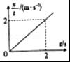
A．1 m/s B．2 m/s C．3 m/s D．4 m/s
【考点】匀变速直线运动的图像；匀变速直线运动的速度与时间的关系．
【分析】由图写出与t的关系式，由匀变速直线运动的位移时间公式x=v₀t+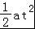变形，两者对比得到物体的初速度、加速度，再求t=2s时质点的速度．
【解答】解：由图得： =t．由匀变速直线运动的位移时间公式x=v₀t+变形得： =v₀+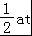，可得质点的初速度v₀=0，加速度为：a=2m/s²，质点做匀加速直线运动．
所以t=2s时质点的速度大小为：v=at=4m/s，故D正确，ABC错误．
故选：D

6．一个大小为10N的力F与它的一个分力F₁的夹角为37°，F₁大小未知，取sin37°=0.6，cos37°=0.8，F的另一个分力为F₂的最小值为（ ）
A．5N B．6N C．8N D．10N
【考点】合力的大小与分力间夹角的关系．
【分析】已知合力和一个分力与合力的夹角，根据平行四边形定则作图分解即可．
【解答】解：合力大小为 F=10N，一个分力F₁与F的夹角是37°，根据平行四边形定则作图，如图所示
可知，一个分力F₂的最小值为：
F₂=Fsin37°=10×0.6N=6N．
故B正确，ACD错误
故选：B
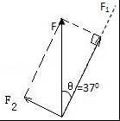

7．关于自由落体运动，下列说法正确的是（ ）
A．物体竖直向下的运动就是自由落体运动
B．加速度等于重力加速度的运动就是自由落体运动
C．在自由落体运动过程中，不同质量的物体运动规律相同
D．物体做自由落体运动的速度与时间成正比
【考点】自由落体运动．
【分析】自由落体运动仅受重力，做初速度为零，加速度为g的匀加速直线运动．
【解答】解：A、自由落体运动的特点是初速度为零，仅受重力，所以竖直向下的运动不一定是自由落体运动．故A错误．
B、自由落体运动的初速度为零，加速度a=g的匀加速直线运动．加速度等于重力加速度的运动不一定是自由落体运动．故B错误．
C、自由落体运动仅受重力，做初速度为零，加速度为g的匀加速直线运动，与质量无关，所以在自由落体运动过程中，不同质量的物体运动规律相同，故C正确；
D、根据v=gt可知，物体做自由落体运动的速度与时间成正比，故D正确．
故选：CD．

8．预计2020年，我国的北斗卫星导航系统信号（如图所示）将覆盖全球，北斗卫星导航系统可以免费提供定位，测速和授时服务，定位的精确度为10m，测速的精确度为0.2m/s，下列说法正确的是（ ）
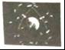
A．研究北斗卫星导航系统中某卫星绕地球运行的周期时，可以将其看做质点
B．北斗导航卫星定位提供的是被测物体的位移
C．北斗导航卫星授时服务提供的是时刻
D．北斗导航卫星测速服务提供的是运动物体的加速度
【考点】同步卫星．
【分析】北斗卫星导航系统可以免费提供定位、测速和授时服务，其中定位指的是位置坐标，测量的是极短时间内的平均速度，授时是提供时刻．
【解答】解：A、研究北斗卫星导航系统中某卫星绕地球运行的周期时，其大小可以忽略，则可以将其看做质点，故A正确；
B、北斗导航卫星定位提供的是被测物体的位置坐标，故B错误；
C、北斗导航卫星授时服务提供的是时刻，误差很小，故C正确；
D、北斗导航卫星测速服务提供的是运动物体的瞬时速度大小，即速率，并不是加速度，故D错误；
故选：AC．

9．甲、乙两物体从同一点开始做直线运动，其v﹣t图象如图所示，下列判断正确的是（ ）
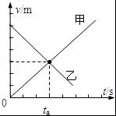
A．在t_{a}时刻两物体速度大小相等，方向相反
B．在t_{a}时刻两物体加速度大小相等，方向相反
C．在t_{a}时刻之前，乙物体在甲物体前，并且两物体间的距离越来越大
D．在t_{a}时刻之后，甲物体在乙物体前，并且两物体间的距离越来越大
【考点】匀变速直线运动的图像．
【分析】v﹣t图象中，倾斜的直线表示匀变速直线运动，斜率表示加速度，倾斜角越大表示加速度越大，图象与坐标轴围成的面积表示位移．在时间轴上方的位移为正，下方的面积表示位移为负．相遇要求在同一时刻到达同一位置．看物体是否改变运动方向就看速度图象是否从时间轴的上方到时间轴的下方．
【解答】解：A．由图象可知：在t_{a}时刻两物体速度图象相交于一点且都在时间轴的上方，所以此时刻速度相同，即大小相等，方向相同，故A错误；
B．v﹣t图象中，斜率表示加速度，由图象可知在在t_{a}时刻甲乙两物体的斜率大小相等，甲为正，乙为负，所以在t_{a}时刻两物体加速度大小相等，方向相反，故B正确；
C．在t_{a}时刻之前，乙图象与时间轴围成的面积比甲大，且乙的速度也比甲大，所以在t_{a}时刻之前，乙物体在甲物体前，并且两物体间的距离越来越大，故C正确；
D．由C得分析可知D错误．
故选BC．

10．如图所示，在水平地面上放有一质量m=3kg的物块，物块在水平方向上受到力F的作用，且力F随时间t（单位为“s”）变化的关系为F=5﹣t（N），t=0时刻，力F的方向水平向左，已知物块与水平地面间的动摩擦因数μ=0.2，取重力加速度g=10m/s²，认为物块受到的最大静摩擦力等于滑动摩擦力，下列说法正确的是（ ）
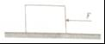
A．物块受到的摩擦力先减小后增大，最后一直不变
B．物块受到的摩擦力先增大后减小，最后一直不变
C．在t=20s时，物块受到的摩擦力为零
D．在t=24s时，物块受到的摩擦力大小为6N
【考点】摩擦力的判断与计算．
【分析】明确推力表达式以及最大静摩擦力的大小关系，从而明确物体的运动状态，则可以分析摩擦力的变化情况，再根据公式求出给定时刻时的推力大小，从而判断摩擦力的大小．
【解答】解：A、物块受到的摩擦力为零最大静摩擦力等于滑动摩擦力F_{max}=μmg=0.2×30=6N，根据F的表达式可知，F先向左减小再向右增大，开始时物体处于平衡状态摩擦力等于F的大小，故F先减小后增大，当向右增大的等于最大静摩擦力时，物体对地滑动，摩擦力不再发生变化，故A正确，B错误；
C、在t=20s时，F=5﹣t=5﹣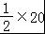=﹣5N，负号说明力向右，则此时摩擦力向左，大小为5N；故C错误；
D、根据F=5﹣t可得，6N的力只能出现在力反向后，则有：﹣6=5﹣t，解得：t=22s，故24s时摩擦力大小为6N，故D正确．
故选：AD．

二、非选择题：，共6小题，共60分，把答案填在答题卡中的横线上或按题目要求作答，解答题应写出必要的文字说明，方程式和重要演算步骤，只写出最后答案的不能得分，有熟知计算的题，答案中必须明确写出熟知和单位
11．某兴趣小组利用气垫导轨来测量物块运动的加速度，实验装置如图所示，细线平行于桌面，固定在物块上的遮光片的宽度为d，两光电门之间的距离为s，现有静止释放物块，测得遮光片通过光电门A，B所用时间分别为△t_{A}、△t_{B}，用遮光片通过光电门的平均速度表示遮光片的竖直中线通过光电门的瞬时速度．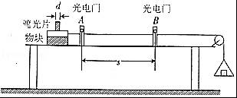
（1）遮光片的竖直中线通过光电门A的瞬时速度v_{A} =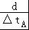
（2）利用实验中测出的物理量，计算出物块运动的加速度大小a= 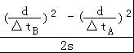 ．
【考点】测定匀变速直线运动的加速度．
【分析】根据极短时间内的平均速度等于瞬时速度求出滑块通过光电门A、B的速度大小，结合速度位移公式求出物块的加速度．
【解答】解：（1）根据极短时间内的平均速度等于瞬时速度知，
滑块通过光电门A的速度为：v_{A}=，
（2）同理，通过光电门B的速度为：v_{B}=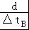．
根据匀变速直线运动的速度位移公式得，加速度为：
a=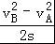=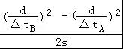．
故答案为：（1）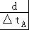；（2）．

12．用图甲所示的装置做“探究加速度与质量的关系”的实验
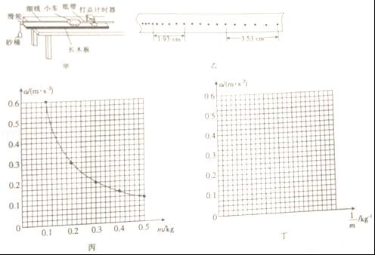
（1）为了减小长木板对小车摩擦力的影响，必须在长木板 远离 （填“远离”或“靠近”）滑轮的一端下面垫一块木板的位置，反复移动木板的位置，直至小车未挂砂桶时在长木板上做 匀速直线 运动
（2）保持小车受力不变，测量不同质量的小车在这个力作用下的加速度，某次实验中打出如图乙所示的纸带（打点计时器所接电源的频率为50Hz），这个加速度的大小a= 0.80 m/s²（结果保留两位有效数字
（3）某同学吧实验得到的几组数据画成图丙所示的a﹣m图象，为了更直观地描述小车的加速度与其质量的关系，请你根据他的图象选择合适的标度在图丁中画出a﹣图象．
【考点】探究加速度与物体质量、物体受力的关系．
【分析】（1）验证牛顿第二定律实验时，要平衡摩擦力，在长木板远离定滑轮的一端垫上木块，当小车在长木板上做匀速直线运动时，恰好平衡摩擦力；
（2）根据匀变速直线运动的推论△x=at²可以求出小车的加速度；
（3）根据图丙所示实验数据，在图丁中描出对应的点，然后作出图象．
【解答】解：（1）为了减小长木板对小车摩擦力的影响，必须在长木板远离滑轮的一端下面垫一块木板，反复移动木板的位置，直至小车能单独在长木板上做匀速直线运动．
（2）由乙图所示纸带可知，计数点间的时间间隔为：t=0.02s×5=0.1s，
加速度为：a=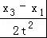=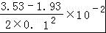m/s²=0.8 m/s²；
（3）根据丙图所示图象实验数据，在丁图所示坐标系中描出对应点，然后作出a﹣图象，图象如图所示．
故答案为：（1）远离；匀速直线；（2）0.8；（3）如上图所示．
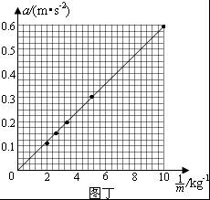

13．爆炸性的加速度往往是跑车的卖点．大众朗逸VS882由静止匀加速至108km/h只需5s．
（1）求大众朗逸VS882的加速度大小；
（2）假设普通私家车的加速度为3m/s²，它们需要多长时间才能由静止加速至108km/h．
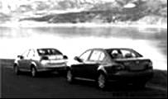
【考点】加速度．
【分析】（1）根据加速度的定义式求出大众朗逸VS882的加速度大小；
（2）根据速度时间公式求出加速的时间．
【解答】解：（1）108km/h=30m/s，
则加速度大小a=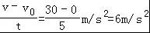．
（2）加速的时间t=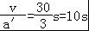．
答：（1）大众朗逸VS882的加速度大小为6m/s²；
（2）假设普通私家车的加速度为3m/s²，它们需要10s时间才能由静止加速至108km/h．

14．如图所示，在天花板上悬挂一轻质弹簧，当在弹簧下端挂上质量m₁=0.5kg的重物时，弹簧的长度L₁=22cm；当在弹簧下端挂上质量m2=0.75kg的重物时，弹簧的长度L₂=23cm．已知弹簧始终在弹性限度内，取g=10m/s²，求该弹簧的劲度系数k．
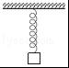
【考点】胡克定律．
【分析】根据弹簧的弹力大小，结合胡克定律求出弹簧的劲度系数．
【解答】解：设弹簧的自然长度为l₀，由胡克定律可得：
F₁=k（l₁﹣l₀）
F₂=k（l₂﹣l₀）
由题意：F₁=m₁g=0.5×10=5N；F₂=m₂g=0.75×10=7.5N
代入数据得：k=250N/m
答：该弹簧的劲度系数为250N/m．

15．如图所示，用一根穿过光滑定滑轮的轻绳将物体甲、乙连接，物体甲置于粗糙的水平地面上、物体乙悬挂在空中，此时轻绳与水平方向的夹角θ=37°，整个装置处于静止状态．已知物体甲、乙的重量分别为G_{甲}=80N，G_{乙}=50N，取sin37°=0.6，cos37°=0.8，求水平地面对物体甲的支持力N及摩擦力f的大小．
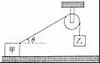
【考点】共点力平衡的条件及其应用；力的合成与分解的运用．
【分析】先以乙为研究对象，求出绳子拉力，再以甲为研究对象受力分析，正交分解，根据平衡条件列方程求解即可．
【解答】解：对甲、乙分别用隔离法分析，根据平衡条件有：
对乙：T=G_{乙}，
对甲：Tcosθ=f
Tsinθ+N=G_{甲}，
联立解可得：N=50N
f=G_{乙}cosθ=40N
答：水平地面对物体甲的支持力N为50N，摩擦力f的大小为40N．

16．一卡车以v₀=10m/s的速度在平直公路上匀速行驶，因为路口出现红灯，司机从较远的位置A立即开始刹车，使卡车匀减速前进．当卡车运动到位置B，速度减小到v₀=2m/s，交通灯恰好转为绿灯，司机当即放开刹车开始做匀加速运动，并且只用了减速过程一半的时间，运动到位置C时，卡车就加速到原来的速度，已知从开始刹车到恢复原来的速度所用的时间t=12s，求
（1）卡车在减速和加速过程中的加速度大小a₁，a₂
（2）刹车后卡车在2s时的速度大小v
（3）整个过程中卡车运动的距离s．
【考点】匀变速直线运动规律的综合运用；匀变速直线运动的位移与时间的关系．
【分析】（1）减速运动的时间是加速运动时间的2倍，根据总时间，求出减速运动和加速运动的时间．根据a=求出减速与加速过程中的加速度大小．
（2）根据速度时间关系式求刹车后卡车在2s时的速度大小v；
（3）根据位移时间关系求出加速和减速的总位移；
【解答】解：（1）设卡车从A点运动到B点所用的时间为，从B点运动到C点所用的时间为，由题意可知，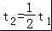，
取卡车初速度的方向为正方向，在卡车从A点运动到B点的过程中，有：
卡车从B点运动到C点的过程中，有：
解得：，
（2）卡车在刹车后2s时的速度为：，其中t′=2s
解得：
（3）经分析可知：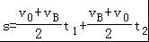
解得：x=60m
答：（1）卡车在减速和加速过程中的加速度大小为，为
（2）刹车后卡车在2s时的速度大小v为8m/s
（3）整个过程中卡车运动的距离s为60m

